CORTE SUPREMA DE JUSTICIA
SALA DE CASACIÓN LABORAL

CARLOS ERNESTO MOLINA MONSALVE
Magistrado Ponente
SL 564 - 2013
Radicación N° 42740
Acta N° 25

Bogotá D.C., catorce (14) de agosto de dos mil trece (2013).

Procede la Corte a proferir el FALLO DE INSTANCIA en el trámite del recurso extraordinario de casación que interpuso la parte demandante, contra la sentencia dictada por la Sala Laboral del Tribunal Superior del Distrito Judicial de Bogotá, el 25 de junio de 2009, en el proceso ordinario adelantado por ÁLVARO FERNANDO ACERO BAYONA contra TAMPA CARGO S.A.

- ANTECEDENTES

Con la demanda inicial el accionante pretendió el reconocimiento y pago de “una pensión vitalicia en una cuantía que sea directamente proporcional al tiempo servido y con base en el promedio devengado en los últimos diez (10) años de servicio”, en los términos del artículo 267 del C.S.T. modificado por el 133 de la Ley 100 de 1993; la indexación de las sumas adeudadas y la condena al pago de las costas procesales.

En las instancias, la convocada fue absuelta de todas y cada una de las pretensiones de la demanda. En contra de la sentencia de segunda instancia, el accionante propuso el recurso extraordinario de casación el cual fue resuelto por esta Corporación el 23 de octubre de 2012, con proveído mediante el cual dispuso la casación del fallo impugnado.

Dijo entonces la Sala Laboral de la Corte Suprema de Justicia, que:

“ (…) el colegiado incurrió en el error jurídico (…) porque, pese a que dio por establecidos los supuestos fácticos antes referidos que no son objeto de discusión en esta sede, esto es, que Acero Bayona estuvo vinculado laboralmente con Tampa S.A. mediante un contrato de trabajo por espacio superior a los 11 años; que durante su vigencia la empleadora demandada no lo afilió al sistema general de pensiones; y que el contrato de trabajo feneció unilateralmente y sin justa causa cuando acreditaba más de 60 años, optó por exonerar a la demandada de la condena al pago de la pensión sanción consagrada en el artículo 133 de la Ley 100 de 1993, no obstante haber advertido que se configuraron los presupuestos consagrados en dicha normativa.

Advierte entonces la Sala que el juez de apelaciones, de un lado reconoció el derecho, y de otro y a continuación lo arrebató, porque no contaba con el medio probatorio para establecer su cuantía.

De ese modo el sentenciador hizo prevalecer reglas adjetivas frente a derechos fundamentales de raigambre social, que a no dudarlo le imponían ejercer su facultad oficiosa de decretar la prueba que le permitiera concretar la cuantía del derecho pensional ya establecido”.

Así, acotó la Corporación que si bien se ha adoctrinado que los jueces en las instancias deben apoyar sus decisiones en las pruebas regular y oportunamente allegadas al proceso y que a su vez las partes están obligadas a solicitarlas y aportarlas en la oportunidad procesal correspondiente, también ha enseñado que cuando se trata de derechos fundamentales, “como lo es el pensional objeto del litigio”, los funcionarios deben emplear todos los medios que estén a su alcance para su concreción, entre otros, hacer uso de la facultad de decretar oficiosamente la práctica de pruebas, conforme a las reglas consagradas en “los artículos 54 del Código Procesal del Trabajo y de la seguridad Social y los artículos 179, 180 y 307 del Código de Procedimiento Civil, para establecer, cuando sea necesario, la existencia del derecho, de su monto, o de ambos”.

Fue así como en ejercicio de esa facultad, la Sala ordenó que por secretaría se oficiara a la sociedad accionada, con el fin de que remitiera certificación de las sumas pagadas al demandante por concepto de salarios, mes por mes, desde mayo de 1997 hasta mayo de 2007.

En cumplimiento de lo anterior, TAMPA CARGO S.A., con oficio radicado el 7 de mayo de 2013 en las dependencias de la Secretaría de la Corporación, remitió la certificación requerida.

II. SE CONSIDERA

Previa a la decisión de instancia, es menester rememorar que ÁLVARO ACERO BAYONA se vinculó con la accionada mediante un contrato de trabajo a término indefinido desde el 13 de diciembre de 1995; que el contrato de trabajo feneció por decisión unilateral e injustificada de la accionada a partir del 25 de mayo de 2007 y que durante su vigencia, TAMPA CARGO S.A. omitió la afiliación del trabajador al sistema de pensiones.

En ese contexto, de conformidad con lo previsto por la Sala de Casación Laboral de la Corte Suprema de Justicia y de acuerdo con la certificación de salarios remitida por TAMPA S.A., procede la Corporación, en sede de instancia, a calcular el monto pensional que le corresponde a ÁLVARO FERNANDO ACERO BAYONA, por concepto de pensión sanción en los términos del artículo 133 de la Ley 100 de 1993.

En efecto, el inciso tercero del artículo 133 en cita dispone:

“La cuantía de la pensión será directamente proporcional al tiempo de servicios respecto de la que le habría correspondido al trabajador en caso de reunir todos los requisitos para acceder a la pensión de vejez en el régimen de prima media con prestación definida y se liquidará con base en el promedio devengado en los últimos diez (10) años de servicios, actualizado con base en la variación del índice de precios al consumidor certificada por el DANE”.

Por su parte, TAMPA S.A. en la comunicación con la cual remite la certificación solicitada, relata que no fue posible recuperar toda la información de nómina y que por tal razón, no reporta los salarios devengados por Acero Bayona durante los períodos de “Julio a Diciembre de 1998, “Abril, Mayo y Junio de 1999” y “Agosto y Octubre de 2002”.

En esas condiciones, a partir de la certificación enviada, para hallar el IBL de los últimos 10 años laborados, esto es de mayo de 1997 al mismo mes de 2007, se hace necesario promediar, en las anualidades en las que se registren vacíos por falta de información, los salarios certificados para obtener los correspondientes a los períodos faltantes.

Así, hechas las operaciones matemáticas pertinentes se obtiene que para los meses de “Julio a Diciembre de 1998”, el salario promedio es de $3’064.240,67; para los meses de “Abril, Mayo y Junio de 1999”, corresponde a $3’568.635,33; y para “Agosto y Octubre de 2002”, se estiman en $4’774.068,50, tal y como se observa en el siguiente cuadro:

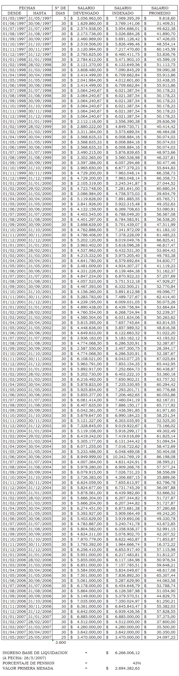
De acuerdo con lo anterior el IBL del salario devengado en los últimos 10 años laborados, arroja como resultado el monto de $6’266.006,12, de modo que si por 20 años de servicios el monto de la pensión habría ascendido al 75% del IBL, por 11 años, 5 meses y 13 días de servicios, proporcionalmente, la tasa de reemplazo equivale al 43%, de donde se obtiene que el valor de la primera mesada corresponde a $2’694.382,63.

En este orden de ideas, la Corte constituida en sede de instancia revocará la sentencia apelada y en su lugar condenará a TAMPA S.A. a reconocer y a pagar a ÁLVARO ACERO BAYONA, pensión sanción y mesadas adicionales causadas, todo debidamente indexado, conforme a los cálculos que se observan a continuación:
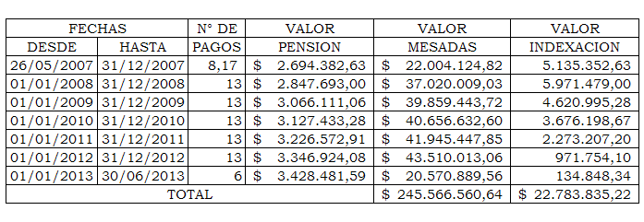
Por último, en relación a las excepciones de falta de legitimación en la causa por pasiva y prescripción, ha de señalarse que la primera, tal y como lo dejó sentado el juez de instancia, “correspondía a una falencia procesal que fue subsanada en la fijación del litigio”, y en cuanto a la segunda, se tiene por no probada, en razón a que el contrato de trabajo feneció el 25 de mayo de 2007 (fl. 7) y la demanda se presentó el 30 de noviembre de la misma anualidad. (fl. 18).

Costas en la primera instancia a cargo de TAMPA S.A. Como la apelación salió avante, sin costas en la alzada.

En mérito de lo expuesto, la Sala de Casación Laboral de la Corte Suprema de Justicia, administrando justicia en nombre de la República de Colombia y por autoridad de la ley, actuando como Tribunal de instancia,

RESUELVE:

PRIMERO. Revocar la sentencia proferida por el Juzgado 21 Laboral del Circuito de Bogotá el 17 de marzo de 2009, en el proceso ordinario de ÁLVARO FERNANDO ACERO BAYONA contra TAMPA CARGO S.A.

SEGUNDO. Condenar, conforme a lo expuesto en la parte motiva de esta decisión, a TAMPA S.A. a reconocer y pagar a ÁLVARO ACERO BAYONA, pensión sanción desde el 26 de mayo de 2007 con una mesada pensional inicial equivalente a $2’694.382,63, más las mesadas adicionales causadas, cuyo monto total con corte a 30 de junio de 2013 arroja la suma de $245’566.560,64, más su indexación causada con corte a la misma fecha, igual a $22’783.835,22, sin perjuicio de la que se cause en adelante y hasta el cumplimiento del fallo. La
mesada pensional a partir de enero de 2013 quedará en cuantía de $3’428.481,59.

TERCERO. Sin costas en la alzada. Las de primera instancia serán a cargo de a demandada vencida TAMPA S.A.

Devuélvase el expediente al Tribunal de origen.

Cópiese, notifíquese y cúmplase

CARLOS ERNESTO MOLINA MONSALVE

JORGE MAURICIO BURGOS RUIZ ELSY DEL PILAR CUELLO CALDERÓN

RIGOBERTO ECHEVERRI BUENO LUIS GABRIEL MIRANDA BUELVAS

